"Abituriyent ərizəsi"nin nömrəsinin axtarış sistemi
Bu xidmət vasitəsilə Abituriyent ərizəsinin nömrəsinin axtarışı mümkündür.
Bunun üçün “www.e-gov.az” “Elektron Hökumət” portalına daxil olub, Tələbə Qəbulu üzrə Dövlət Komissiyası tərəfindən təqdim olunan “Abituriyent ərizəsi"nin nömrəsinin axtarış sistemi xidmətini seçməlisiniz.
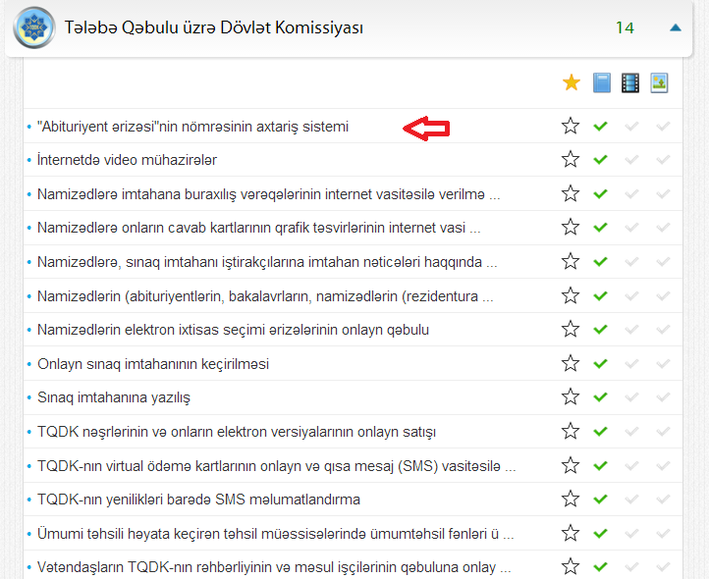

Açılan pəncərədə “Axtarış” qutusunda “Finə görə” və ya “Ad, Soyada görə” axtarış etmək mümkündür.
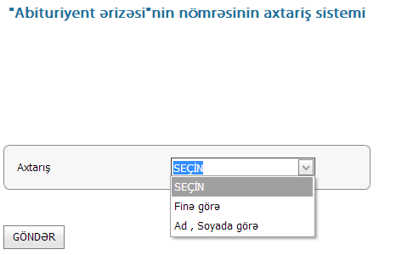
“Finə görə” axtarış zamanı Fin nömrənizi qutuya daxil edib göndər düyməsini klikləməlisiniz.
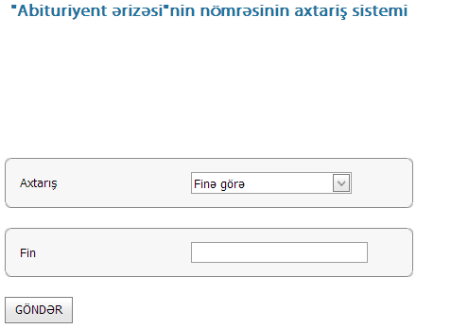

“Ad, Soyada görə” axtarış etdikdə soyadınızı,adınızı, ata adınızı və doğulduğunuz tarixi müvafiq xanalara qeyd edib göndər düyməsini klikləməlisiniz..

